S
CDIP/12/inf/6
ORIGINAL: inglés
fecha: 7 de octubre de 2013

Comité de Desarrollo y Propiedad Intelectual (CDIP)

Duodécima sesión
Ginebra, 18 a 21 de noviembre de 2013

RESUMEN DEL ESTUDIO SOBRE EL USO DE LOS MODELOS DE UTILIDAD EN TAILANDIA

preparado por las Sras. Deunden Nikomborirak, Directora de Investigaciones, Instituto de Investigaciones del Desarrollo de Tailandia (Tailandia), y Weerawan Paibunkott-aree, Investigadora Principal, Instituto de Investigaciones del Desarrollo de Tailandia (Tailandia)

- En el Anexo del presente documento figura un resumen del estudio sobre el uso de los modelos de utilidad en Tailandia, emprendido en el contexto del proyecto sobre la propiedad intelectual y el desarrollo socioeconómico (CDIP/5/7), aprobado por el Comité de Desarrollo y Propiedad Intelectual (CDIP) en su quinta sesión, celebrada en abril de 2010. Este estudio ofrece un análisis descriptivo de la aplicación y el uso de los modelos de utilidad en Tailandia y examina los posibles desafíos afrontados por el sistema de P.I. de dicho país en relación con este nuevo instrumento de política.
- Se invita al CDIP a tomar nota de la información contenida en el Anexo del presente documento.

[Sigue el Anexo]

El uso de los modelos de utilidad en Tailandia

Resumen

Existe gran interés por comprender más adecuadamente los efectos de la protección de la propiedad intelectual (P.I.) en los países menos desarrollados, en lo que atañe a las medidas específicas del desempeño social y económico y de manera más general al proceso de desarrollo económico. Muchos economistas se han mostrado contrarios al enfoque de modelo único a la hora de concebir y aplicar un régimen de P.I. Al mismo tiempo, los encargados de formular políticas de países en desarrollo carecen de criterios empíricos fiables al adaptar sus sistemas de P.I. a las capacidades y necesidades nacionales.
En este contexto, muchos economistas y expertos jurídicos han considerado que los modelos de utilidad pueden ser una forma de protección de la P.I. más adecuada que las patentes de invención ordinarias en las fases iniciales de desarrollo económico. Además, al utilizar este instrumento de P.I., los inventores locales pueden familiarizarse con el sistema de P.I. en general y tener incentivos para utilizar próximamente otras formas de P.I. Sin embargo, existen pocas pruebas de la aceptación y la utilidad de los modelos de utilidad en países que se hallan en distintas etapas de desarrollo.
En 1999, como parte de las obligaciones contraídas como Estado miembro signatario de la Organización Mundial del Comercio, Tailandia reformó su legislación de P.I. para ponerla en concordancia con el Acuerdo sobre los Aspectos de los Derechos de Propiedad Intelectual relacionados con el Comercio (Acuerdo sobre los ADPIC) al promulgar la Ley revisada de propiedad intelectual (3ª enmienda). Un elemento de esa reforma, a pesar de que no era obligatorio en virtud del Acuerdo sobre los ADPIC, era la introducción de la protección de los modelos de utilidad, destinada específicamente a fomentar la innovación local. La legislación de Tailandia sobre modelos de utilidad exige que las invenciones sean nuevas y capaces de aplicación industrial, sin embargo, no exige el examen sustantivo de las solicitudes de modelos de utilidad. El solicitante o cualquier tercero interesado puede solicitar el examen sustantivo en el plazo de un año contado a partir de la publicación del registro.
Como parte del proyecto sobre “La propiedad intelectual y el desarrollo socioeconómico”” (CDIP/5/7), aprobado por el CDIP en su quinta sesión de abril de 2010, en el presente estudio de país correspondiente a Tailandia se ofrece un análisis descriptivo de la aplicación del régimen de modelos de utilidad en dicho país. Por medio de datos detallados y novedosos (de registros unitarios) sobre los registros de modelos de utilidad, se examina la manera en que se está utilizando ese instrumento de P.I., quiénes son sus usuarios y en qué sectores se emplea. Asimismo, se señalan los posibles desafíos que puede afrontar el sistema de P.I. de Tailandia en relación con este nuevo instrumento de política.
El estudio se basa en una iniciativa conjunta del Instituto de Investigaciones del Desarrollo de Tailandia (TDRI) y la Organización Mundial de la Propiedad Intelectual (OMPI). En concreto, con la estrecha cooperación del Departamento de Propiedad Intelectual de Tailandia (DIP), encuadrado en el Ministerio de Comercio, el TDRI y la OMPI han desarrollado conjuntamente una base de datos exhaustiva sobre el uso de los modelos de utilidad en Tailandia. Esta base de datos contiene todos los modelos de utilidad registrados en dicho país desde octubre de 1996 a septiembre de 2012, así como otra información conexa.
¿Cómo han recibido los usuarios el nuevo régimen de modelos de utilidad?
Al responder a esta cuestión, resulta útil examinar dos aspectos del uso de los modelos de utilidad. En primer lugar, ¿en qué medida han adoptado las entidades tailandesas el sistema de modelos de utilidad en términos absolutos? En segundo lugar, el uso de los modelos de utilidad ¿ha complementado o simplemente sustituido a los instrumentos de P.I. existentes en Tailandia?

Gráfico E-1: Solicitudes de modelos de utilidad (directamente y PCT)
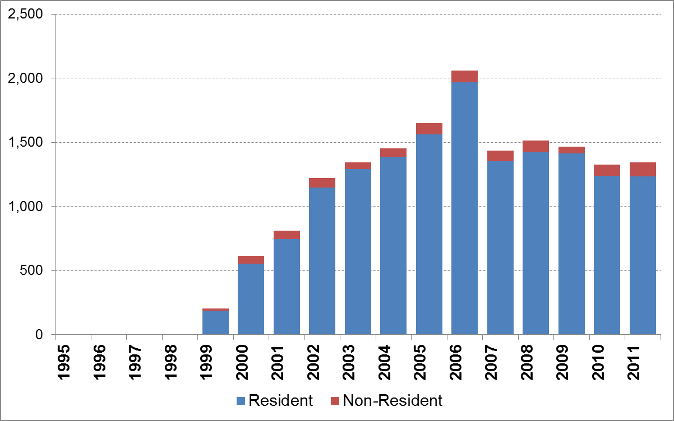
Fuente: Base de datos estadísticos de la OMPI, 2013.

Residentes / No residentes

Desde la introducción en 1999 del régimen de modelos de utilidad, el número de solicitudes de modelos de utilidad presentadas en Tailandia ha crecido rápidamente, pasando de 202 solicitudes a un máximo de 2.062 solicitudes en 2006 (Gráfico E-1). Esto supone un índice de crecimiento anual del 27,4%, superior a los índices de crecimiento equivalentes para los diseños industriales (10,3%), las marcas (6,6%) y las patentes (3,1%) durante el mismo período de ocho años.
Sin embargo, esta evolución positiva se invirtió en 2007, año en que las solicitudes disminuyeron en cerca de un tercio. Posteriormente, la evolución ha permanecido relativamente estable y se han presentado cerca de 1.400 solicitudes anuales por término medio. Sin embargo, el retroceso observado no es exclusivo de los modelos de utilidad, ya que durante el mismo período también han disminuido las cifras correspondientes a las solicitudes de patentes, registros de marcas y diseños industriales presentadas por residentes.
En el Gráfico E-2 se indica la evolución de las solicitudes de títulos de P.I. presentadas por residentes durante el período 1995-2011; además de los modelos de utilidad, las patentes y los diseños industriales, se indica asimismo la suma de las solicitudes de patente y de modelos de utilidad. Esas cifras dan a entender que las solicitudes de patente y de modelos de utilidad presentadas por residentes han aumentado en su volumen global y a un ritmo más rápido que el observado en el caso de las solicitudes de patente presentadas por residentes antes de 1999. Aunque algunas solicitudes de modelos de utilidad han podido sustituir a las solicitudes de patente, parece que existe en ese caso una relación complementaria en general.

Gráfico E-2: Evolución de las solicitudes de títulos de P.I. presentadas por residentes
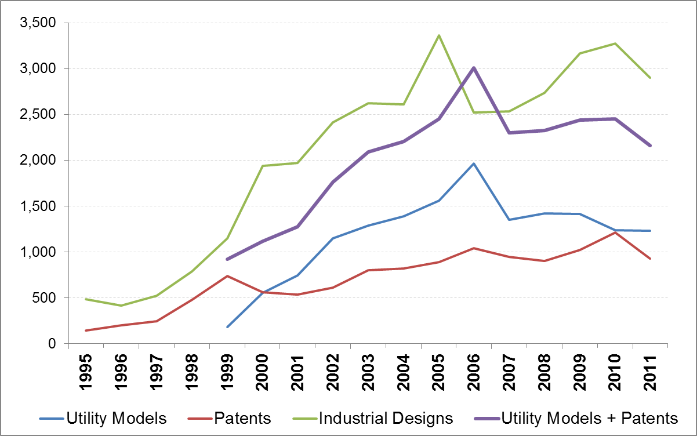
Modelos de utilidad Patentes Diseños industriales Modelos de utilidad + patentes
Fuente: Base de datos estadísticos de la OMPI, 2013.
¿Son los modelos de utilidad el instrumento más adecuado para los innovadores tailandeses?
En el Gráfico E-1 se ofrece asimismo un desglose de las solicitudes de modelos de utilidad presentadas por residentes y no residentes. De manera parecida a las marcas y los diseños industriales pero a diferencia de las patentes, los residentes tailandeses presentaron la amplia mayoría de solicitudes de modelos de utilidad. Como tal, cabe alegar que la protección de los modelos de utilidad ha resultado interesante para los innovadores locales. El porcentaje del 95% de solicitudes de modelos de utilidad presentadas por residentes es bastante más elevado que los porcentajes equivalentes correspondientes a los diseños industriales (74%) y a las marcas (66%); en el caso de las patentes, los residentes presentan únicamente el 14% de las solicitudes, cifra similar a la de muchas otras economías de ingresos medios (OMPI-2012).
Como se indica en el Cuadro E-1, las empresas poseen una cuarta parte de los modelos de utilidad registrados (25%) y las instituciones públicas cuentan con un poco menos de la cuarta parte de los registros (22%). Esto significa que más de la mitad de los modelos de utilidad otorgados pertenecen a particulares. Sin embargo, algunos datos dan a entender que varias empresas pequeñas y jóvenes, especialmente, las que presentan solicitudes por primera vez, prefieren registrar sus derechos sobre los modelos de utilidad bajo el nombre del propietario de la empresa en lugar de hacerlo bajo la empresa como tal. Uno de los motivos para explicar este comportamiento puede ser el mayor riesgo que afrontan las empresas de reciente creación. En dichos casos, la perspectiva de conservar los derechos de P.I. después de un fracaso empresarial puede servir de incentivo para registrar el modelo de utilidad a nombre de un particular. Otro motivo puede estar relacionado con el hecho de que los propietarios de modelos de utilidad están sujetos a responsabilidad por infracciones en el marco de la legislación penal, lo que puede implicar a los directivos de las empresas.
Entre las instituciones públicas solicitantes figuran la Oficina de la Comisión Educativa Vocacional (OVEC), el Organismo Nacional de Desarrollo de la Ciencia y la Tecnología (NSTDA), la Organización Farmacéutica Gubernamental y varias universidades (véase asimismo el Cuadro E-1). La presencia de estas instituciones públicas en calidad de solicitantes de modelos de utilidad pone de manifiesto la función que desempeñan al promover las actividades innovativas, así como al financiar la labor de investigación y otras actividades relacionadas con la innovación. Algunos de los modelos de utilidad registrados por estas instituciones quizá den lugar a posteriores actividades empresariales, incluida la creación de empresas emergentes.
Cuadro E-1: Número de registros por tipo de solicitante
Tipo de solicitante | Total | %
Persona física | 3.950 | 52,7
Empresa | 1.895 | 25,3
Universidad | 696 | 9,3
OVEC | 528 | 7,0
Organismo gubernamental | 238 | 3,2
NSTDA | 191 | 2,6
Total | 7.498 | 100%
Fuente: Elaboración propia, sobre la base de los datos del DIP.
Nota: Únicamente se tiene en cuenta el primer solicitante.

En el Gráfico E-3 figuran los 10 sectores principales de la tecnología, que comprenden aproximadamente las dos terceras partes de los modelos de utilidad registrados. El principal sector de la tecnología tiene que ver con las tecnologías de la química alimentaria, que comprenden más del 10% de todos los modelos de utilidad registrados. Los registros efectuados en ese sector han aumentado considerablemente desde la adopción de la protección de los modelos de utilidad en 1999 hasta 2005, coincidiendo con el auge repentino de las solicitudes de modelos de utilidad en Tailandia. Sin embargo, a partir de ese año se ha producido un acusado descenso en los registros correspondientes a ese sector. Ha ocurrido lo contario en el caso de las tecnologías correspondientes a la ingeniería civil, otra maquinaria especial, mobiliario y juegos y manejo, cuyas mayores cifras de registros se han producido después de 2005.
Gráfico E-3: 10 sectores principales de la tecnología
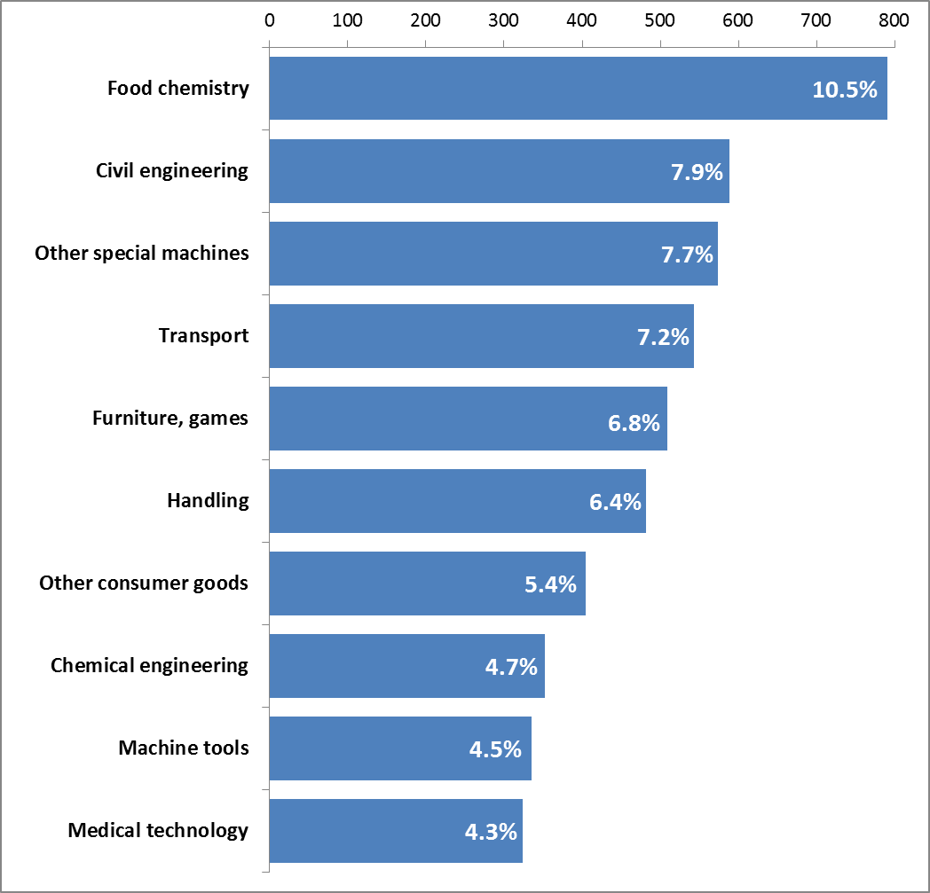
Fuente: Elaboración propia, sobre la base de los datos del DIP y de la CIP- Tabla de concordancia para el conjunto de la tecnología de la OMPI.
Nota: Los porcentajes pueden superar el 100% debido a 504 registros de modelos de utilidad que se asignan a más de un sector de la tecnología.

Química de alimentos
Ingeniería civil
Otras maquinaria especial
Transporte
Mobiliario, juegos
Manejo
Otros productos de consumo
Ingeniería química
Máquinas herramienta
Tecnología médica

¿En qué medida han complementado los modelos de utilidad otras formas de P.I.?
Teniendo en cuenta constatación anterior acerca de la complementariedad entre los modelos de utilidad y el uso de las patentes, cabe examinar más detalladamente en qué medida han colmado los modelos de utilidad un vacío existente en el sistema de P.I. de Tailandia. Concretamente, cabe analizar si los titulares de modelos de utilidad han introducido tecnologías por primera vez en el sistema de P.I. de Tailandia, a diferencia de reivindicar simplemente la prioridad de solicitudes de títulos de P.I. presentadas en otros países. En el Gráfico E–4 se indica que la amplia mayoría de modelos de utilidad registrados en Tailandia corresponden a solicitudes presentadas por primera vez; únicamente el 4% de los registros reivindica la prioridad de una solicitud presentada en otro país. Esto implica que se considera que las invenciones objeto de registro son nuevas en Tailandia, lo que confirma el atractivo a nivel local del sistema de modelos de utilidad en ese país.
Gráfico E–4: Porcentaje de registros por oficina de prioridad
China
35%
EE.UU.
15%
Otros
13%
Taiwán,
Prov. de China
25%
Japón
5%
Malasia
2%
Corea del
Sur
2%
Solicitudes presentadas
por primera vez
96%
Solicitudes
presentadas
posteriormente

4%
Fuente: Elaboración propia, teniendo en cuenta los datos del DIP.

Además, la base de datos de registros unitarios permite evaluar si los titulares de modelos de utilidad utilizan por primera vez el sistema de P.I. o son usuarios experimentados que han pasado a utilizar los modelos de utilidad en lugar de otros derechos de P.I. Los datos dan a entender que únicamente cerca de una quinta parte de los titulares de modelos de utilidad han solicitado igualmente otros tipos de títulos de P.I., especialmente las patentes y los diseños industriales. Esto sugiere que, de hecho, muchos de los titulares de modelos de utilidad utilizan por primera vez el sistema de P.I. Esta circunstancia se da especialmente en el caso de muchas empresas tailandesas, en las que tres cuartas partes de los titulares de modelos de utilidad no habían solicitado otros títulos de P.I. Asimismo, lo mismo sucede en el caso de los particulares, ya que un porcentaje equivalente al 81% de esos solicitantes únicamente han solicitado ese tipo de título de P.I. desde 1999.
¿Qué desafíos importantes se plantean para el desarrollo del sistema de modelos de utilidad de Tailandia?
A pesar de la satisfactoria puesta en marcha de la protección de los modelos de utilidad en Tailandia, se plantean posibles preocupaciones acerca del futuro de ese instrumento concreto, así como del sistema de P.I. en general.
Dado que la legislación de P.I. de Tailandia establece el requisito de novedad para los modelos de utilidad pero no impone el examen sustantivo, una de las preocupaciones que se plantea de manera similar a la de los sistemas de registro puros es la de determinar en qué medida los registros de modelos de utilidad satisfacen verdaderamente el requisito de novedad. En el Gráfico E–5 se indica que únicamente se ha solicitado el examen de 40 modelos de utilidad registrados, por ejemplo, debido a oposiciones de terceros. Además, el Tribunal de Tailandia especializado en P.I. únicamente ha revocado algunos modelos de utilidad registrados. Estos datos quizá resulten alentadores al juzgar la calidad de los registros de modelos de utilidad. Sin embargo, debe tenerse cuidado al llegar a esa conclusión. La falta de oposiciones también podría reflejar el hecho de que muchas solicitudes de modelos de utilidad y los eventuales registros no han sido objeto de una aplicación industrial real y, por lo tanto, quizá tengan escaso valor económico.
Gráfico E–5: Solicitudes de examen de modelos de utilidad, por año de examen

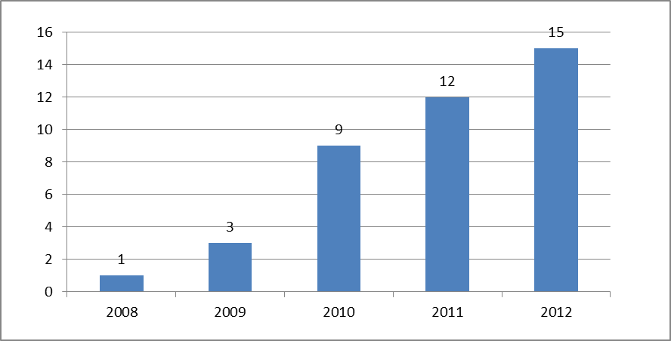
Fuente: Elaboración propia, sobre la base de los datos del DIP.

Un indicio indirecto de la falta de calidad de los modelos de utilidad es el hecho de que menos de la mitad de las solicitudes de modelos de utilidad presentadas entre 1999 y 2011 han sido objeto de registro en la práctica. En cuanto a los años más recientes, un porcentaje de las solicitudes no registradas corresponde a solicitudes que todavía se están tramitando. Sin embargo, aun teniendo en cuenta únicamente la primera parte del decenio de 2000, el porcentaje de solicitudes de modelos de utilidad no registrados es elevado y se sitúa entre el 40% y el 60% (véase el Gráfico E-6). Esto ilustra el desafío que quizá tenga que afrontar la oficina de P.I. de Tailandia en lo que atañe a la calidad de las solicitudes.
Gráfico E-6: Modelos de utilidad no registrados y registrados

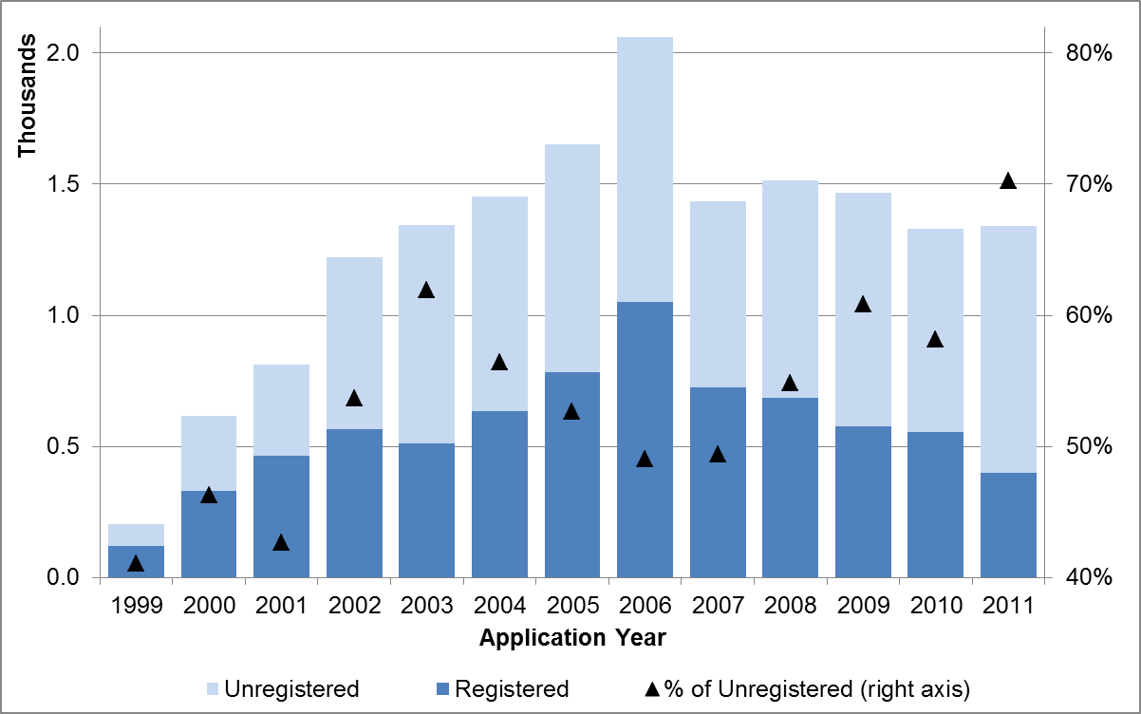
Miles
Año de la solicitud
No registrados Registrados Porcentaje de modelos de utilidad no registrados (eje derecho)
Fuente: Elaboración propia, sobre la base de los datos del DIP y la Base de datos estadísticos de la OMPI, 2013.
Hemos de admitir que la diferencia en el número de solicitudes y el número de registros quizá refleje simplemente el volumen atrasado de solicitudes que se están tramitando, un reflejo de la capacidad de tramitación del DIP. De hecho, en las entrevistas se ha confirmado que buena parte del volumen atrasado de solicitudes se debe a las limitaciones de recursos. Una consecuencia directa de este problema es el prolongado tiempo de tramitación de las solicitudes de modelos de utilidad.
En principio, la legislación tailandesa prevé que las solicitudes de modelos de utilidad se tramiten en un plazo de seis meses. Sin embargo, en la práctica son necesarios más de seis meses para registrar la mayoría de las solicitudes (Gráfico E-7). En concreto, cerca del 60% de los modelos de utilidad registrados se tramitaron en el plazo de un año y el 83% en el plazo de dos años; en el caso del 17% de los modelos de utilidad registrados, la tramitación llevó más de tres años. Algunos datos dan a entender que actualmente prevalecen tiempos de tramitación incluso más prolongados, aunque inferiores a los existentes durante el período de gran actividad de 2002-2004.
Gráfico E-7: Retrasos en el registro
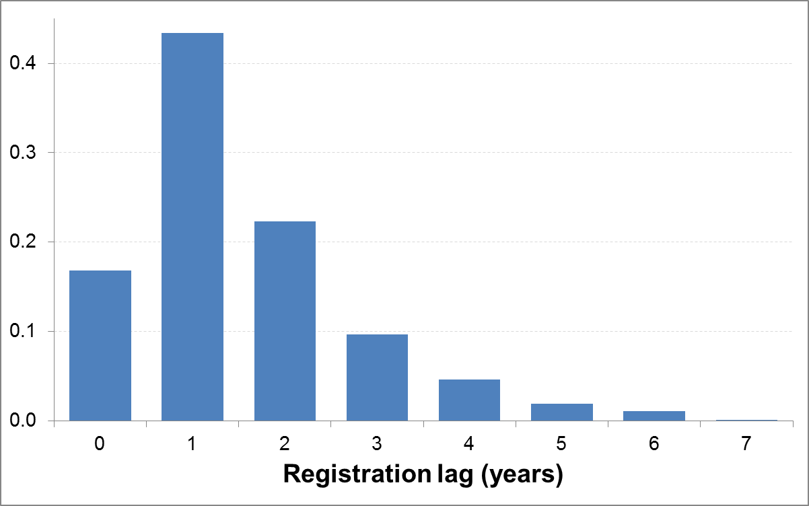
Fuente: Elaboración propia, sobre la base de los datos del DIP.

Conclusión

En el presente estudio se describen las tendencias principales en el uso de los modelos de utilidad en Tailandia a raíz de su implantación en 1999, sobre la base de una nueva serie de datos de registros unitarios.
Evaluar el éxito del régimen de protección de los modelos de utilidad –o de cualquier cambio en la política de P.I.– no es una tarea fácil. Aunque no ofrecen la respuesta definitiva, los datos descriptivos expuestos en el presente documento dan una perspectiva alentadora acerca de la aceptación del sistema de modelos de utilidad en Tailandia, especialmente teniendo en cuenta su objetivo original. Asimismo, se señalan varias preocupaciones que se plantean a los encargados de formular políticas.
Los datos y el análisis presentados en este estudio se centran exclusivamente en el sistema de P.I. A fin de evaluar la incidencia de la protección de los modelos de utilidad en el desempeño económico y la innovación de manera más general, es necesario combinar los datos relativos a los modelos de utilidad con información sobre el desempeño de los innovadores tailandeses, especialmente las empresas del país. Esta tarea se está realizando en el marco de una investigación complementaria dentro del mismo proyecto del CDIP (CDIP/5/7), de cuyos resultados se informará por separado.

[Fin del Anexo y del documento]

Las opiniones expresadas en el Estudio corresponden a los autores y no reflejan necesariamente el punto de vista de la Secretaría de la OMPI ni de los Estados miembros de la Organización.
En este análisis no se tienen en cuenta las solicitudes de registro de marcas.

